Prstová abeceda (česká prstová abeceda)
Jan Fikejs - 25/10/2005; http://ruce.cz/clanky/3-prstova-abeceda

Prstová abeceda je vizuálně motorická (stejně jako znakový jazyk), využívá formalizovaných a ustálených postavení prstů a dlaně jedné ruky k zobrazování jednotlivých písmen české abecedy, její produkce je lineární. Pro její použití je nutná znalost písemné formy mluveného jazyka.
Prstová abeceda je integrální součástí českého znakového jazyka a totální komunikace, kde se využívá k odhláskování cizích slov, jmen, odborných termínů a pojmů, pro které dosud nejsou ustáleny znaky českého znakového jazyka, k vizualizaci tvarů slov (koncovek) mluveného jazyka, např. při výuce češtiny pomocí znakového jazyka - navštívíM babičkU.
Existují jednoruční i dvouruční prstové abecedy a v jednotlivých zemích se více či méně liší.
Prstová jednoruční abeceda pochází ze Španělska, kde ji nacházíme ve spisech z r. 1535 a 1575 jako tajnou mluvu. "Tímto způsobem měla být znázorněna písmena latinské abecedy polohou prstů.".
Jednoruční prstovou abecedu využil jako první k výuce a komunikaci s neslyšícími Španěl Bonet v roce 1620. Jiné prameny uvádějí že ji již v roce 1579 využil k výuce neslyšících Španěl Melchor de Ybera.
Bonetovu abecedu použil později Abbé L'Epée. Také americká prstová abeceda vznikla modifikací Bonetovy abecedy, kterou na Gallaudetovu univerzitu (resp do USA) přinesl v roce 1817 Abbé L'Epéeho žák Clerk.
Od sedmého století ji používali klášterní mniši řádu cisterciánů a trapistů. V r. 1837 použil S. G. Howe, ředitel Parkinsova ústavu v Bostonu této ruční abecedy u své první hluchoslepé žačky Laury Bridgmanové. V r. 1876 byl tento komunikační systém zaveden v americkém systému vyučování neslyšících, jako "Rochesterská metoda".
V první polovině byla kvůli nástupu "oralismu" prstová abeceda ve vzdělávání neslyšících zakázána, a to z důvodu, že brzdila odezírání.
U nás se prstová abeceda poprvé začala používat ve výuce v roce 1957.
V České republice se převážně používá obouruční prstová abeceda. Jednoruční prstová abeceda se používá na východní Moravě a na Slovensku.
Za mezinárodní formu prstové abecedy je považována americká prstová abeceda. V roce 1963 se takto rozhodlo na Kongresu WFD (Světové rady Neslyšících.).
Použitá literatura:
- Hrubý, J.: Velký ilustrovaný průvodce neslyšících a nedoslýchavých po jejich vlastním osudu. 1. díl. FRPSP a Septima, Praha 1997.
- Kuchařová, L.: Prstová abeceda. In Jazyk neslyšících. FF UK Praha 2005.
- Potměšil, M.: Prstová abeceda. FRPSP. Praha 1992.
- Krahulcová: Komplexní komunikační systémy těžce sluchově postižených. Praha 1996.
- Tarcsiová, D.: Prstová abeceda. Bratislava 2002 http://www.fuenterrebollo.com/Dactilologia/dacti.html.

Dvouruční prstová abeceda
A | B | C
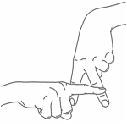 | 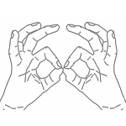 | 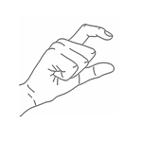
D | E | F (varianta 1)
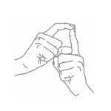 | 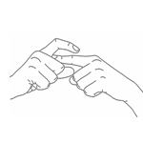 | 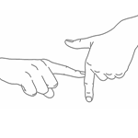
F (varianta 2) | G | H
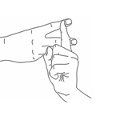 | 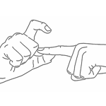 | 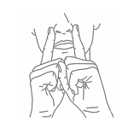
CH | I | J
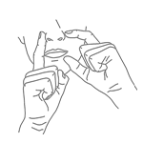 | 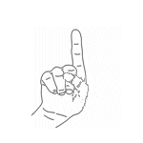 | 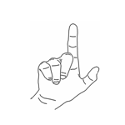
K | L | M
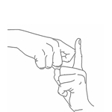 | 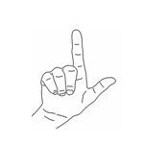 | 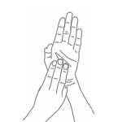
N | O | P
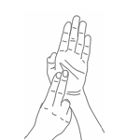 | 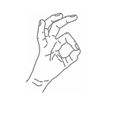 | 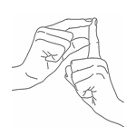
Q | R | S
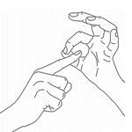 | 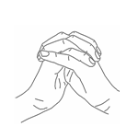 | 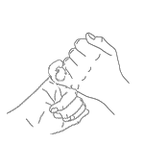
T | U | V
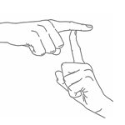 | 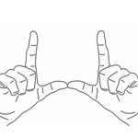 | 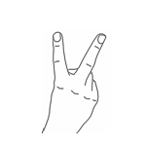
W | X | Y
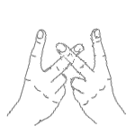 | 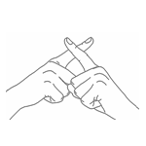 | 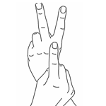
Z
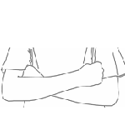
Kresby: Stefan Wöhrmann

Jednoruční prstová abeceda
A | B | C | D
 | 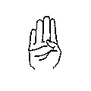 | 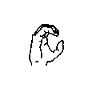 | 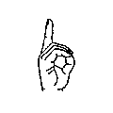
E | F | G (varianta 1) | G (varianta 2)
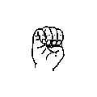 | 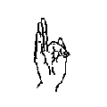 | 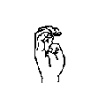 | 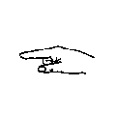
H (varianta 1) | H (varianta 2) | CH | I
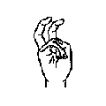 | 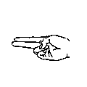 | 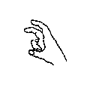 | 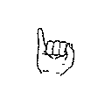
J | K | L | M
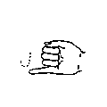 | 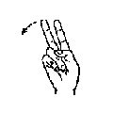 | 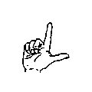 | 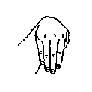
N | O | P (varianta 1) | P (varianta 2)
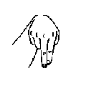 | 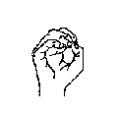 | 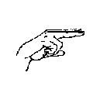 | 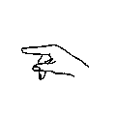
Q | R | S | T (varianta 1)
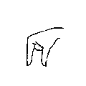 | 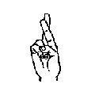 | 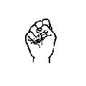 | 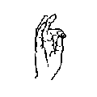
T (varianta 2) | U | V | W
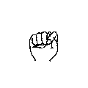 | 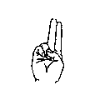 | 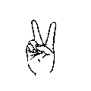 | 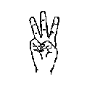
X | Y | Z (varianta 1) | Z (varianta 2)
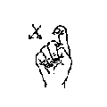 | 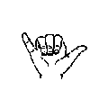 | 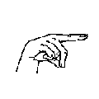 | 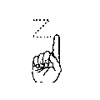

Začátek formuláře

